Soupe à l'oignon feuilletée
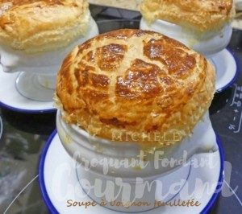 Pour 4 Croquants-Gourmands
- 500 g d'oignons
- thym
- 1,5 càs de Maïzena
- 100 ml de vin blanc
- 1 litre de bouillon de légumes (1l eau + 2 tablettes)
- 50 g de comté râpé
- 1 pâte feuilletée
- 1 jaune d'œuf
- Huile d'olive
- sel & poivre du moulin
4 soupière individuelles
Préchauffage du four à 190°C
Éplucher et émincer finement les oignons.
Les faire cuire doucement dans un filet d'huile d'olive en les saupoudrant
d'une pincée de sel et de thym effeuillé.
Lorsque la préparation a bien "compoté" et que les oignons commencent à caraméliser
rajouter 1 cuillerée d'huile et la Maïzena ® et bien remuer.
Déglacer avec le vin blanc et le laisser s'évaporer presque entièrement.
Ajouter le bouillon de légumes en remuant et porter à ébullition.
Laisser frémir pendant une trentaine de minutes.
Rectifier l'assaisonnement en sel et poivrer .
Répartir le bouillon dans les soupières.
Saupoudrer de fromage râpé.
Découper 4 disques de pâte feuilletée d'un diamètre légèrement supérieur à celui des soupières.
Badigeonner de jaune d'œuf le bord des récipients.
Poser un "chapeau" sur chaque soupière et le dorer au jaune d'œuf.
Enfourner pour 20 minutes.
Servir aussitôt.

